**VOTO DISIDENTE QUE FORMULA LA COMISIONADA GUADALUPE RAMÍREZ PEÑA EN RELACIÓN CON LA RESOLUCIÓN DICTADA POR EL PLENO DEL INSTITUTO DE TRANSPARENCIA, ACCESO A LA INFORMACIÓN PÚBLICA Y PROTECCIÓN DE DATOS PERSONALES DEL ESTADO DE MÉXICO Y MUNICIPIOS, EN LA SEXTA SESIÓN ORDINARIA CELEBRADA EL VEINTIUNO DE FEBRERO DE DOS MIL VEINTICUATRO EN EL RECURSO DE REVISIÓN NÚMERO 07175/INFOEM/IP/RR/2023.**

Con fundamento en lo dispuesto por el artículo 14, fracciones X y XI, del Reglamento del Instituto de Transparencia, Acceso a la Información Pública y Protección de Datos Personales del Estado de México, la que suscribe **Guadalupe Ramírez Peña**, emite **VOTO DISIDENTE** respecto a la resolución dictada en el recurso de revisión número **07175/INFOEM/IP/RR/2023**, pronunciada por el Pleno de este Instituto en el proyecto presentado por el **Comisionado Presidente José Martínez Vilchis**, al tenor siguiente:

1. **Antecedentes.**

En el asunto que nos ocupa, **la parte Recurrente** presentó la siguiente solicitud de información:

*“quiero la licencia de uso de suelo de los predios donde se ubica la terminal del tren interurbano estación Pino Suárez, ubicada entre las calles Pino suárez y las Torres” (Sic)*

En respuesta a la solicitud, el **Sujeto Obligado** por conducto de la Titular de la Unidad de Transparencia, remitió el acuerdo de incompetencia total emitido por la Titular de la Unidad de Transparencia, mediante el cual se hizo del conocimiento del Recurrente que ese Sujeto Obligado no tiene facultades para conocer lo referencia a la licencia de uso de suelo de los predios en donde se ubica la terminal del Tren Interurbano, por lo que se presume que dicha información es competencia de la Secretaría de Desarrollo Urbano y Obra del Gobierno del Estado de México.

Una vez conocida la respuesta **del Sujeto Obligado**, **la parte Recurrente** interpuso el medio de impugnación citado al rubro, en el que medularmente expresó lo siguiente en su acto impugnado:

**Acto Impugnado:** *“la respuesta" (Sic)*

Derivado de la admisión del recurso de revisión que nos ocupa, el **Sujeto Obligado** en informe justificado ratificó su respuesta inicial, mientras que **la parte Recurrente** fue omisa en pronunciarse.

Así las cosas, el Comisionado Ponente determinó que los motivos de inconformidad de **la parte Recurrente** devenían **INFUNDADOS** y determinó confirmar la respuesta del **Sujeto Obligado**, tal como se visualiza en la siguiente cita:

*“PRIMERO. Se* ***CONFIRMA*** *la respuesta del Sujeto Obligado a la solicitud de información 03521/TOLUCA/IP/2023 por resultar infundadas las razones o motivos de inconformidad hechos valer por la Recurrente, en términos del Considerando QUINTO de esta resolución.”*

1. **Razones del Voto Disidente.**

Expuestos los antecedentes del presente asunto, resulta importante señalar que respetuosamente la suscrita no coincide con los términos planteados en la Resolución toda vez que desde mi punto de vista no resulta procedente confirmar la respuesta del **Sujeto Obligado** por las consideraciones que se vierten a continuación:

En primera instancia debemos tener en cuenta que de acuerdo con lo reportado en el portal de la Presidencia de la República (consultable en la liga electrónica: <https://www.gob.mx/epn/articulos/10-datos-del-tren-mexico-toluca> el veintidós de febrero de dos mil veinticuatro a las 19:17 pm), la construcción del tren de pasajeros México-Toluca se realizará con el **trabajo coordinado y corresponsable de los tres órdenes de gobierno, federal, estatal y los ayuntamientos, así como con el gobierno del Distrito Federal,** por lo tanto, con esta cita queda de manifiesto que si bien es una obra ejecutada por la Federación, no menos cierto es que el Ayuntamiento de Toluca es corresponsable en esta obra, tan es así que el 6 de septiembre de 2018[1]. La Secretaría de Desarrollo Urbano y Metropolitano (Seduym) firmó el convenio de coordinación y colaboración de la zona de influencia del Tren Interurbano México-Toluca con los seis ayuntamientos por los que atravesará esta obra, esto con el propósito de lograr un instrumento normativo de coordinación metropolitana con los seis municipios adyacentes al tren y con las diferentes dependencias y sectores del Gobierno del Estado de México.

**De igual forma, repartir en forma eficiente y equitativa los costos y beneficios generados por el desarrollo urbano**, con transparencia en la aplicación de medidas de integración y de mitigación.

Es de resaltar que el Programa Metropolitano para la Zona Metropolitana del Valle de Toluca, que contempla a 16 municipios, siendo estos Almoloya de Juárez, Calimaya, Chapultepec, Lerma, Metepec, Mexicaltzingo, Ocoyoacac, Otzolotepec, San Antonio la Isla, San Mateo Atenco, Rayón, Temoaya, Tenango del Valle, **Toluca**, Xonacatlán y Zinacantepec, contempla dentro de sus proyectos estratégicos el **Reordenamiento territorial en zonas aledañas al Tren Interurbano México - Toluca**, el cual consiste en el Ordenamiento territorial basado en las nuevas oportunidades que implica la implementación del Tren Interurbano, **buscando planificar los usos de suelos**.

Es de resaltar que en el presente asunto quien se pronunció fue **la Titular de la** **Unidad de Transparencia**, no así el servidor público habilitado competente, por lo tanto, es evidente que el **Sujeto Obligado** no turnó la solicitud a la unidad administrativa competente, por lo que consecuentemente, no se satisfizo en su totalidad el derecho de acceso el derecho de acceso a la información pública de **la parte** **Recurrente**, al incumplir con el principio de exhaustividad, toda vez que no se advierte una correcta búsqueda exhaustiva y razonable de la información solicitada por el Particular, lo anterior es así, en razón de que como se verá en las próximas líneas argumentativas, para otorgar mayor certeza jurídica al particular de que se realizaron las gestiones necesarias para obtener la información, dicho requerimiento debió turnarse a la **Dirección General de Desarrollo Urbano, Ordenamiento Territorial y Obras Públicas**, en ese sentido, compete a los sujetos obligados seguir el procedimiento para la atención a las solicitudes de acceso a la información, establecido en los artículos 151, 160, 162, 163, 164, 165 y 166, de la Ley de Transparencia y Acceso a la Información Pública del Estado de México y Municipios, el cual es el siguiente:

• Las Unidades de Transparencia de los sujetos obligados deben garantizar las medidas y condiciones de accesibilidad para que toda persona pueda ejercer el derecho de acceso a la información; por lo que, son las responsables de hacer las notificaciones correspondientes, además de llevar a cabo todas las gestiones necesarias para facilitar el acceso de la información;

• La respuesta a los requerimientos informativos, deberá notificarse al interesado en el menor tiempo posible, que no podrá exceder de quince días hábiles, contados a partir del día siguiente a la presentación de esta.

Excepcionalmente, el plazo referido podrá ampliarse por siete días hábiles más, cuando existan razones fundadas y motivadas, a través del Comité de Transparencia;

• Las Unidades de Transparencia garantizarán que las solicitudes se turnen a todas las áreas competentes que cuenten con la información o deban tenerla de acuerdo a sus facultades, funciones y atribuciones, para que realicen una búsqueda exhaustiva y razonable de la documentación solicitada, con el fin de que proporcionen las expresiones documentales que se encuentren en sus archivos o que estén constreñidos a elaborar;

• El acceso se dará en la modalidad de entrega y en su caso, de envío elegido por la solicitante, cuando no pueda entregarse en dicha modalidad, el **Sujeto Obligado** deberá ofrecer otras; por lo cual, deberá fundar y motivar la necesidad de modificar el medio de entrega, y

• Las Unidades de Transparencia, tendrán disponible la información requerida durante un plazo mínimo de sesenta días hábiles, contados a partir de que la solicitante hubiere realizado, en su caso, el pago respectivo, el cual deberá efectuarse en un plazo no mayor a treinta días hábiles; por lo que, una vez trascurrida dicha temporalidad, los Sujetos Obligados darán por concluida la solicitud y procederán de ser el caso, a la destrucción del material;

En este orden de ideas, se reitera que el **Sujeto Obligado** debió turnar la solicitud a las áreas competentes para conocer de la solicitud de información, como en el presente caso se advierte que pudiera contar con la información, la **Dirección General de Desarrollo Urbano, Ordenamiento Territorial y Obras Públicas**, ello en virtud de que de conformidad con el Manual General de Organización del Sector Central de la Administración Pública Municipal de Toluca 2022-2024, cuenta con las siguientes atribuciones:

*“Objetivo*

*Operar e instrumentar el Plan Municipal de Desarrollo Urbano,* ***a través de la expedición de constancias, licencias y el fomento a la regularización del suelo, a efecto de propiciar el ordenamiento y urbanización territorial de los asentamientos humanos en el municipio****; así como desarrollar, proponer y ejecutar el Programa Anual de Obra Pública Municipal a efecto de que se incremente la infraestructura urbana, en concordancia con el Plan de Desarrollo Municipal vigente.*

*Funciones:*

***1. Supervisar y vigilar el cumplimiento del Código Administrativo del Estado de México, el Plan Municipal de Desarrollo Urbano y los planes parciales, mediante la coordinación, información, difusión, orientación y expedición de licencias y permisos relacionados tanto con el aprovechamiento del suelo, como con la construcción de edificaciones, con base en lo establecido en la normatividad aplicable en la materia;***

***2. Someter a la consideración del Cabildo, las solicitudes de cambios de uso de suelo****, de densidad, de coeficientes de ocupación y utilización del suelo y de alturas máximas de edificaciones, de conformidad con el Código Administrativo del Estado de México y su reglamento;” (Énfasis añadido)*

Por lo anterior, queda de manifiesto que el requerimiento de información no fue atendido por el servidor público habilitado competente, lo cual deja a la parte solicitante en un estado de indefensión.

Ahora bien, trasladando estas premisas a las presentes líneas argumentativas, se tiene que al involucrarse los municipios en el desarrollo urbano, observarán lo dispuesto por el Libro Quinto del Código Administrativo, el cual delimita las atribuciones de los Ayuntamientos en materia de desarrollo urbano, mismas que se citan para mejor proveer del presente voto:

*“****Artículo 5.10. Los municipios tendrán las atribuciones siguientes:***

*I. Formular, aprobar, ejecutar, evaluar, modificar y actualizar los planes municipales de desarrollo urbano y los parciales que de ellos deriven.*

*II. Participar en la elaboración o modificación del respectivo plan regional de desarrollo urbano o de los parciales que de éste deriven, cuando incluya parte o la totalidad de su territorio;*

*III. Aprobar los proyectos ejecutivos, las memorias de cálculo y las especificaciones técnicas de las obras de infraestructura hidráulica, sanitaria y de urbanización, que establezcan los acuerdos de autorización de conjuntos urbanos, subdivisiones y condominios, con excepción de los proyectos que sean de competencia de las autoridades estatales o federales.*

*IV. Supervisar la ejecución de las obras de urbanización e infraestructura hidráulica y sanitaria que establezcan los acuerdos de autorización de conjuntos urbanos, subdivisiones y condominios, que sean de su ámbito de competencia, verificando que éstos cumplan las condiciones para la adecuada prestación de servicios públicos.*

*V. Recibir, conservar y operar las áreas de donación establecidas a favor del municipio, así como, las obras de urbanización, infraestructura y equipamiento urbano de los conjuntos urbanos, subdivisiones y condominios conforme a este Libro y su reglamentación;*

***VI. Expedir cédulas informativas de zonificación, licencias de uso de suelo y licencias de construcción;***

***VII. Autorizar cambios de uso del suelo, del coeficiente de ocupación, del coeficiente de utilización, densidad y altura de edificaciones;***

*VIII. Autorizar, controlar y vigilar la utilización y aprovechamiento del suelo con fines urbanos, en sus circunscripciones territoriales.*

*IX. Difundir los planes de desarrollo urbano, así como los trámites para obtener las autorizaciones y licencias de su competencia;*

*X. Participar en los órganos de coordinación estatal, regional y metropolitana, en materia de ordenamiento territorial de los asentamientos humanos, desarrollo urbano de los centros de población y vivienda;” (Énfasis añadido)*

De lo anteriormente citado, se desprende una facultad para el Ayuntamiento respecto de la emisión de licencias de uso de suelo y autorización del cambio de uso de suelo, mismas que en el caso particular si son ejercidas por el Ayuntamiento de Toluca pues en su propio portal contemplan las cédulas para el desahogo de estos trámites ante la Dirección General de Desarrollo Urbano, Ordenamiento Territorial y Obras Públicas, tal como se muestra a continuación:

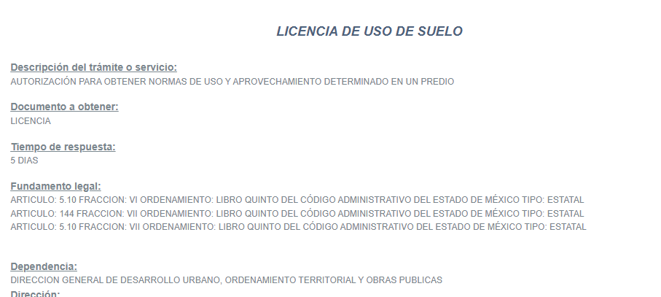

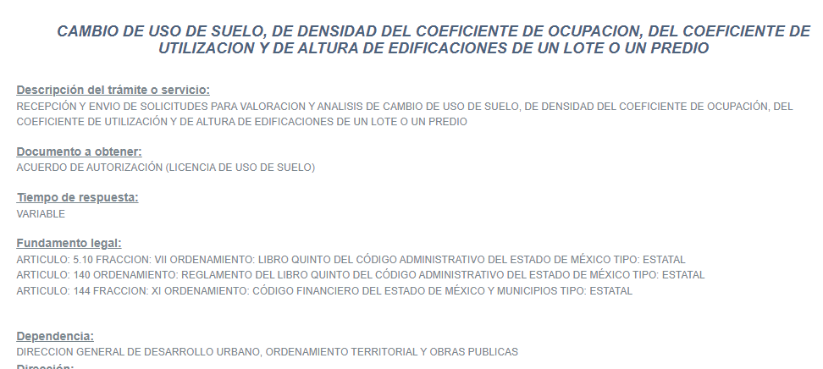

Acotado lo anterior, resulta pertinente señalar que para los casos en los que se traten de predios federales ubicados en municipios, la Constitución Política de los Estados Unidos Mexicanos en su artículo 115 fracción V, segundo párrafo señala que los bienes inmuebles de la federación ubicados en los municipios estarán exclusivamente bajo la jurisdicción de los poderes federales, por lo que la legislación de los procedimientos administrativos municipales no les es aplicable, sin embargo, se insiste que en el presente caso nos estamos refiriendo a un predio de carácter municipal, esto en virtud de que el Plan Municipal de Desarrollo Urbano vigente contempla como parte del territorio municipal a las calles Pino Suarez y las Torres, incluso las contempla como un nodo, entendiéndose este último como un punto de confluencia, cruces o convergencia de sendas en las que se concentran personas para realizar actividades de distintos índoles, se insertan las siguientes impresiones de pantalla para mayor referencia:

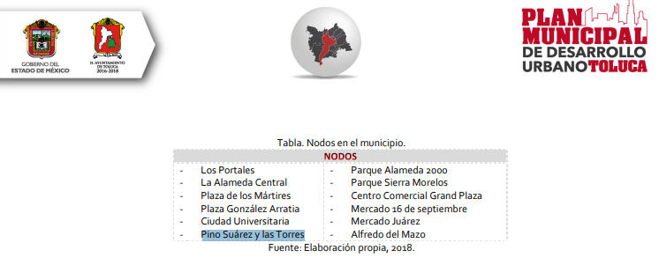

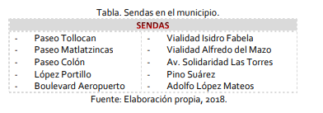

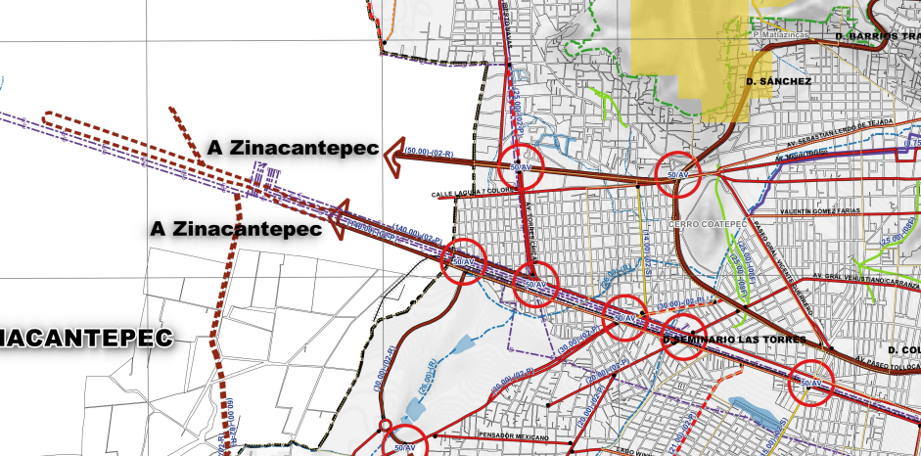

Es por lo anterior que la suscrita respetuosamente no comparte las consideraciones vertidas en la presente resolución pues desde mi perspectiva no resultaba procedente confirmar la respuesta en el presente asunto, pues se insiste, el predio en referencia pertenece al Ayuntamiento de Toluca, por tanto, le correspondía emitir la respectiva licencia de uso de suelo y para la presente resolución, lo pertinente era ordenar la búsqueda exhaustiva, contemplando la salvedad simple para no dejar a la parte Recurrente en un estado de incertidumbre jurídica, por ende, al no contemplar dichas situaciones en la resolución es que formulo el presente **Voto Disidente**.

1. Consultable en: <http://seduv.edomexico.gob.mx/docs/boletin/07sept18.pdf>